RESULTADO – TOMADA DE PREÇO

025142EM71757HMENSL

1

4/02/2025

Bionexo

2

O Instituto de Gestão e Humanização – IGH, entidade de direito privado e sem fins lucrativos, classificado como

Organização Social, vem tornar público o resultado da Tomada de Preços, com a finalidade de adquirir bens, insumos e

serviços para o HEMNSL - Hospital Est. Maternidade Nossa Senhora de Lourdes, com endereço à Rua 230, Qd. 709, S/N,

Setor Nova Vila, Goiânia/GO, CEP: 74.640-210.

Art. 10º Não se exigirá a publicidade prévia disposta no artigo

II. EMERGÊNCIA: Nas compras ou contratações realizadas em caráter de urgência ou emergência, caracterizadas pela

ocorrência de fatos inesperados e imprevisíveis, cujo não atendimento imediato seja mais gravoso, importando em prejuízos

ou comprometendo a segurança de pessoas ou equipamentos, reconhecidos pela administração.

Bionexo do Brasil Ltda

Relatório emitido em 14/02/2025 07:38

**Comprador**

IGH - Maternidade Nossa Senhora De Lourdes (11.858.570/0005-67)

RUA 230, QUADRA 709 LOTE 11 - SETOR NOVA VILA - GOIÂNIA, GO CEP: 74640-210

**Relação de Itens (Confirmação)**

Pedido de Cotação : 378662657

COTAÇÃO Nº 71757 - MATERIAL MÉDICO - HEMNSL FEV/2025

Frete Próprio

Observações: \*PAGAMENTO: Somente a prazo e por meio de depósito em conta PJ do fornecedor. \*FRETE: Só

serão aceitas propostas com frete CIF e para entrega no endereço: RUA 230 QUADRA 709 LOTE 11 - Setor Nova

Vila, Goiânia/GO CEP: 74640-210, dia e horário especificado. \*CERTIDÕES: As Certidões Municipal, Estadual de

Goiás, Federal, FGTS e Trabalhista devem estar regulares desde a data da emissão da proposta até a data do

pagamento. \*REGULAMENTO: O processo de compras obedecerá ao Regulamento de Compras do IGH,

prevalecendo este em relação a estes termos em caso de divergência.

Tipo de Cotação: Cotação Emergencial

Fornecedor : Todos os Fornecedores

Data de Confirmação : Todas

**Faturamento**

**Mínimo**

**Validade da**

**Proposta**

**Condições de**

**Pagamento**

**Fornecedor**

**Prazo de Entrega**

**Frete Observações**

**DMI Material Medico**

**Hospitalar Ltda**

GOIÂNIA - GO

Dilamar Tome da Costa - (62)

2

dias após

1

R$ 300,0000

28/02/2025

30 ddl

CIF

null

confirmação

3541-3334

dmigyn@hotmail.com

**[Mais informações](javascript: f_mais_info(202591))**

**Programação**

**de Entrega**

**Preço Preço**

**Unitário Fábrica**

**Valor**

**Total**

**Produto**

**Código**

**Fabricante**

**Embalagem Fornecedor Comentário Justificativa**

**Rent(%) Quantidade**

**Usuário**

FIO CATGUT

CROMADO 1

AG 4,8-5,0CM

CIL 1/2 90CM -

>

FIO CATGUT

CROMADO

1

;C/90CM;

AG1/2CIR.CIL

,8A5,0 - FIO

4

CIRÚRGICO

CATGUT

FIO CATGUT

CROMADO

FECH.G.OB/GIN.1

90CM AG.5CM

CC29201,

Tiago

Farias De

Souza

CROMADO N1

COM 90 CM

COM AGULHA

DMI Material

Medico

Hospitalar

Ltda

R$

R$

R$

309,6000

1

38901

-

ENV

null

-

48 Envelope

6,4500 0,0000

1

/2 CIRCULO

13/02/2025

16:48

CILÍNDRICA

DE 4,8 A

POLYSUTURE

5,0CM

EMBALAGEM

PGC E/OU

ALUMINIZADA

E REG. MS.

(GINECOLOGIA

E

OBSTETRICIA)

-

ENVELOPE

FIO CATGUT

SIMPLES

FECH.GERAL 0

Tiago

Farias De

Souza

FIO CATGUT

SIMPLES 0

AG1/2 CIL

DMI Material

Medico

Hospitalar

Ltda

R$

R$

R$

475,2000

2

42499

-

ENV

null

-

72 Unidade

9

0CM AG.5CM

CS29110,

6,6000 0,0000

5

.0CM - 90CM

- UNIDADE

13/02/2025

16:48

POLYSUTURE

**Total**

**Parcial:**

R$

784,8000

1

20.0

Total de Itens da Cotação: 2

Total de Itens Impressos: 2

**Total**

120.0

R$

https://bionexo.bionexo.com/jsp/RelatPDC/relat\_adjudica.jsp

1/2

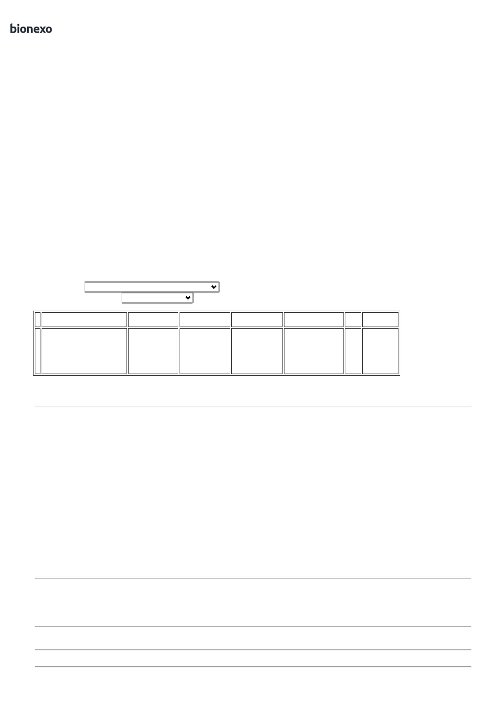

1

4/02/2025

Bionexo

**Geral:**

784,8000

Clique [aqui](javascript:chama_completo(378662657)) para geração de relatório completo com quebra de página

https://bionexo.bionexo.com/jsp/RelatPDC/relat\_adjudica.jsp

2/2

